ДОДАТКИ

Додаток А.

Готельно-ресторанний комплекс «Царська Долина»

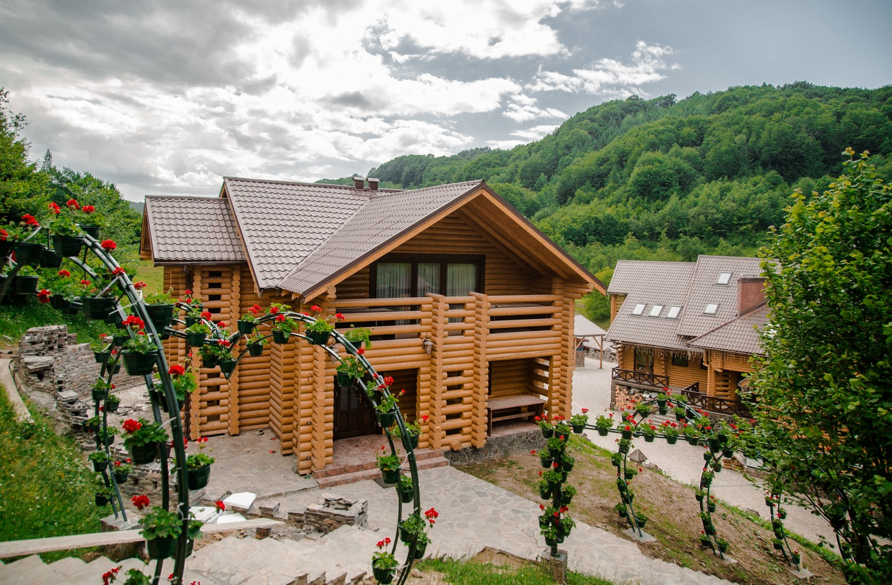

Згідно джерела: Готельно-ресторанний комплекс «Царська Долина. URL: http:// tsarska-dolyna.com

Додаток Б.

Готельно-ресторанний комплекс «Царська Долина» - готельний номер

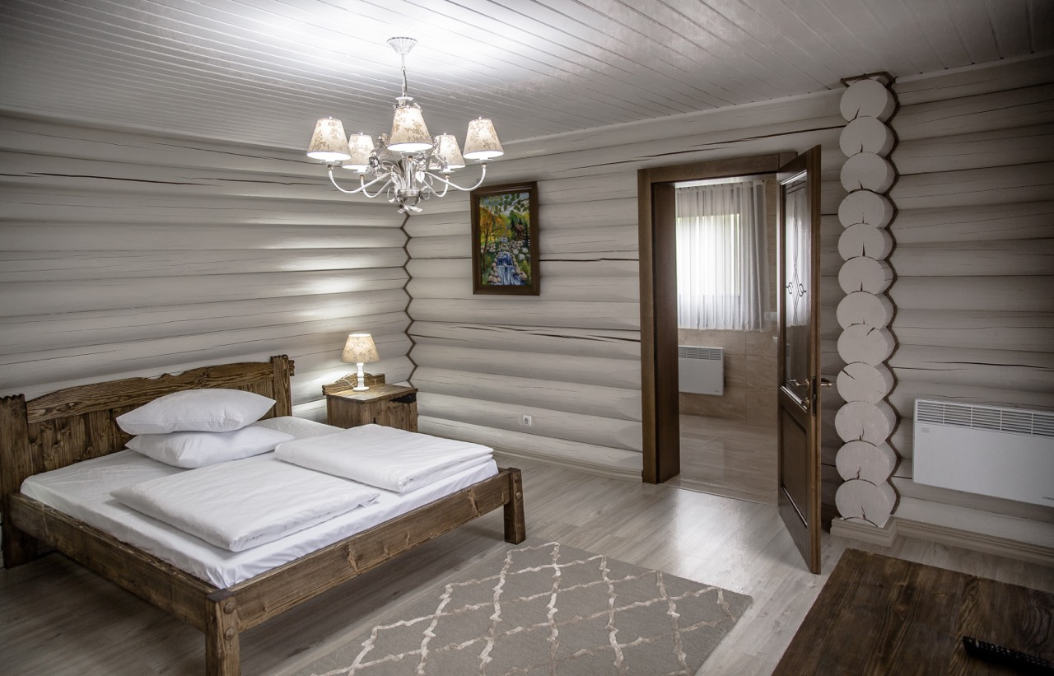

Згідно джерела: Готельно-ресторанний комплекс «Царська Долина. URL: http:// tsarska-dolyna.com

Додаток В.

Готельно-ресторанний комплекс «Царська Долина» - ресторан

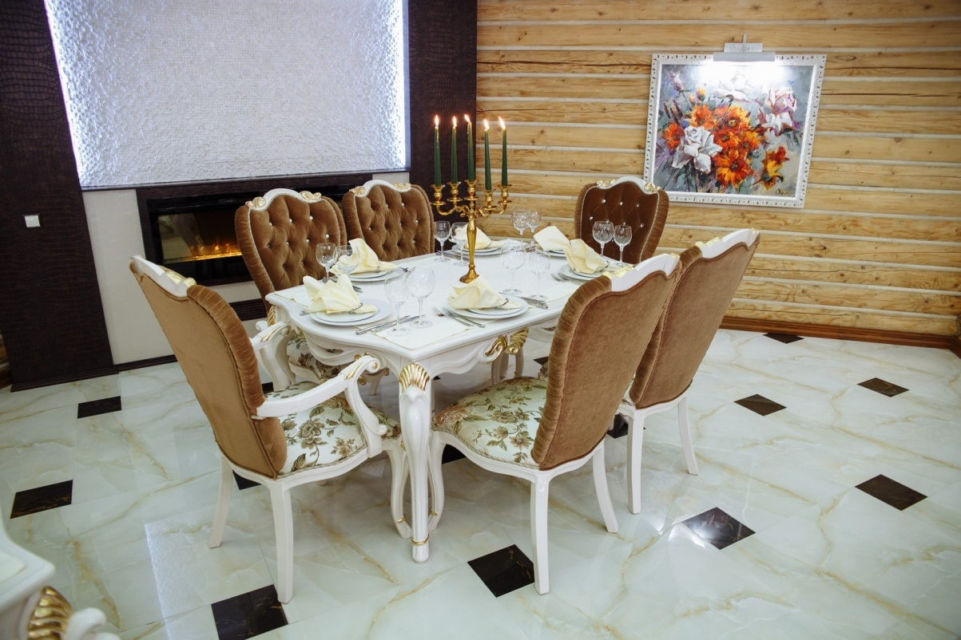

Згідно джерела: Готельно-ресторанний комплекс «Царська Долина. URL: http:// tsarska-dolyna.com

